|  |  |  |  |  |
| --- | --- | --- | --- | --- |
| Организация Объединенных Наций | |  | ECE/TRANS/WP.29/GRRF/2017/8 | |
| _unlogo | **Экономический  и Социальный Совет** | | | Distr.:  Russian  Original: |

**Европейская экономическая комиссия**

Комитет по внутреннему транспорту

**Всемирный форум для согласования  
правил в области транспортных средств**

**Рабочая группа по вопросам торможения  
и ходовой части**

**Восемьдесят третья сессия**

Женева, 23–27 января 2017 года

Пункт 9 a) предварительной повестки дня

**Оборудование рулевого управления: Правила № 79**

Предложение по поправкам к Правилам № 79 (оборудование рулевого управления)

Представлено экспертом от Европейской комиссии[[1]](#footnote-1)\*

Воспроизведенный ниже текст был подготовлен экспертом от Европейской комиссии; уже было представлено предложение о его рассмотрении на восемьдесят второй сессии Рабочей группы по вопросам торможения и ходовой части (GRRF). Это предложение нацелено на уточнение предписаний, изложенных в приложении 6 к Правилам № 79. Изменения к существующему тексту Правил выделены жирным шрифтом в случае новых положений или зачеркиванием в случае исключенных элементов.

I. Предложение

*Приложение 6*

*Пункт 1* изменить следующим образом (включив последний подпункт):

«1. Общие замечания

…

**Для эффективной оценки "системы" в соответствии с предписаниями настоящего приложения на ранней стадии процесса разработки рекомендуется участие технической службы.**»

*Пункт 3.2* изменить следующим образом:

«3.2 Описание **методологии процесса разработки и** функций "системы"

**Следует представить описание методологии, применявшейся для разработки "системы", с указанием процессов и стандартов, используемых в рамках проектного и конструктивного срока службы; например в случае автомобильной промышленности речь может идти о стандартах ISO 26262, "MISRA C"  
и "Automotive SPICE". Применение данной методологии удостоверяется оценочным отчетом, подготавливаемым компетентным органом. Он может включать свидетельство о признании соответствия, выданное сертификационной организацией.**»

*Пункт 3.4.4* изменить следующим образом:

«3.4.4 Эта документация должна быть дополнена анализом, показывающим возможности реагирования системы на люб**ой**~~ую~~ из ~~указанных~~ **выявленных** **рисков** ~~неисправностей, влияющих на~~ **для** управлени**я**~~е~~ транспортным средством или безопасност**и**~~ь~~.

~~Эти процедуры могут основываться на анализе режима и последствий отказов (АРПО), анализе дерева неисправностей (АДН) или любом аналогичном процессе, отвечающем требованиям об эксплуатационной безопасности системы.~~

Изготовитель устанавливает и обеспечивает применение выбранного(ых) аналитического(их) подхода(ов), который(ые) во время официального утверждения типа доводится(ятся) до сведения технической службы.

**Техническая служба производит проверку применения аналитического(их) подхода(ов**)**. Эта проверка включает:**

* **освидетельствование подхода к безопасности на концептуальном (транспортное средство) уровне с подтверждением того, что им учитывается необходимость взаимодействия с другими системами транспортных средств;** **оно может основываться на анализе опасностей и пригодности к эксплуатации (АОИПК) или на любом аналогичном процессе, отвечающем требованиям об эксплуатационной безопасности системы;**
* **освидетельствование подхода к безопасности на системном уровне; оно может основываться на анализе режима и последствий отказов (АРПО), анализе дерева неисправностей (АДН) или любом аналогичном процессе, отвечающем требованиям об эксплуатационной безопасности системы;**
* **освидетельствование планов валидации; оно может включать апробацию аппаратно-программного моделирования (АПМ) и эксплуатационные испытания транспортных средств в дорожных условиях опытными и/или неопытными водителями либо любые аналогичные испытания, приемлемые для валидации.**

**Проверка должна включать выборочный контроль отдельных рисков и неисправностей для обеспечения ясности и логичности аргументации в пользу концепции безопасности, а также приемлемости и реализации планов валидации.**

**Могут быть вынесены рекомендации в отношении подлежащих проведению испытаний в рамках пункта 4 для подтверждения концепции безопасности.**»

*Включить новый пункт 3.4.4.2* следующего содержания:

«**3.4.4.2 В этой документации должна быть охарактеризована устойчивость "системы" к воздействию окружающей среды, например к климатическим условиям, к механическому воздействию,  
а также ее устойчивость с точки зрения электромагнитной совместимости.**»

*Пункт 4.1.2* изменить следующим образом:

«4.1.2 Проверка концепции безопасности, указанной в пункте 3.4

По усмотрению органа по официальному утверждению типа, проводят проверку поведения "системы" в условиях неисправности любого отдельного блока посредством подачи соответствующих выходных сигналов на электрические блоки или механические элементы с целью имитации воздействия внутренних неисправностей в этом блоке.

**В эти испытания рекомендуется включить элементы, влияющие на управляемость транспортного средства и информирование пользователя (элементы ЧМИ).**»

*Пункт 5* изменить следующим образом:

**5. Отчетность технической службы**

**Отчетность технической службы осуществляется таким образом, чтобы обеспечивалась возможность оперативного контроля, например посредством кодирования и занесения в отчетные материалы технической службы вариантов проверенных документов.**

**Пример возможной схемы отчета технической службы, направляемого органу по официальному утверждению типа, приведен в части II настоящего документа.**

II. Пример схемы отчета

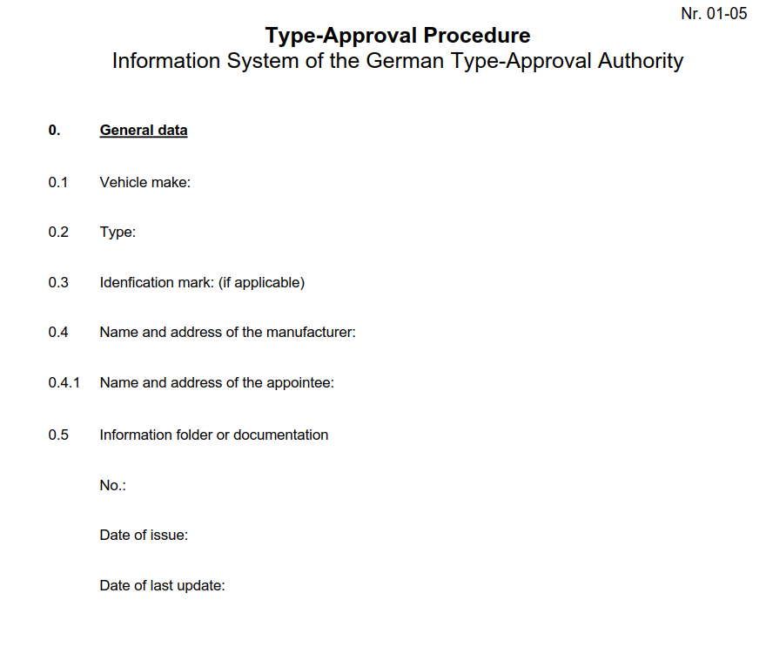

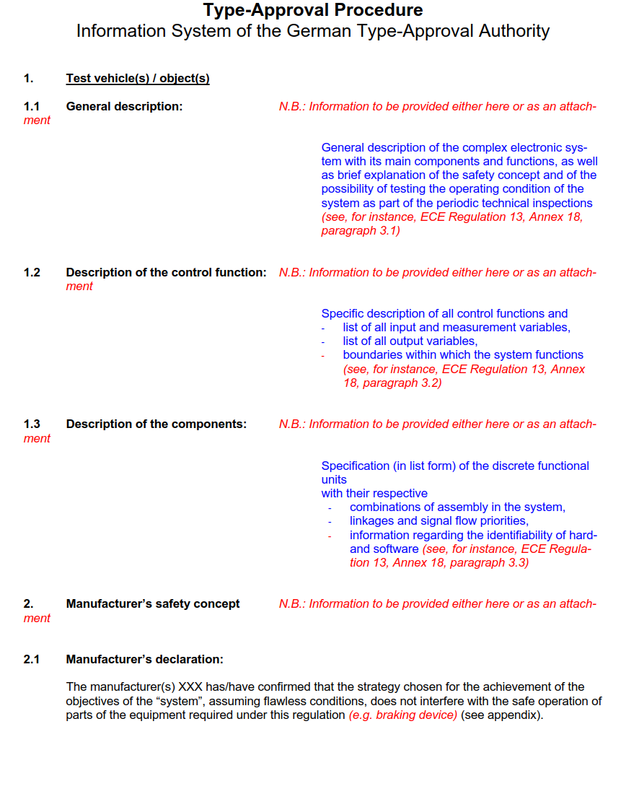

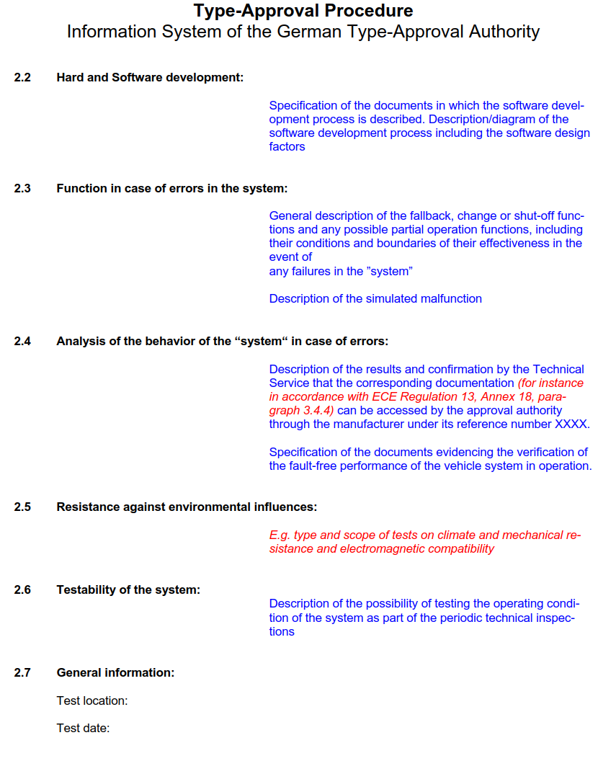

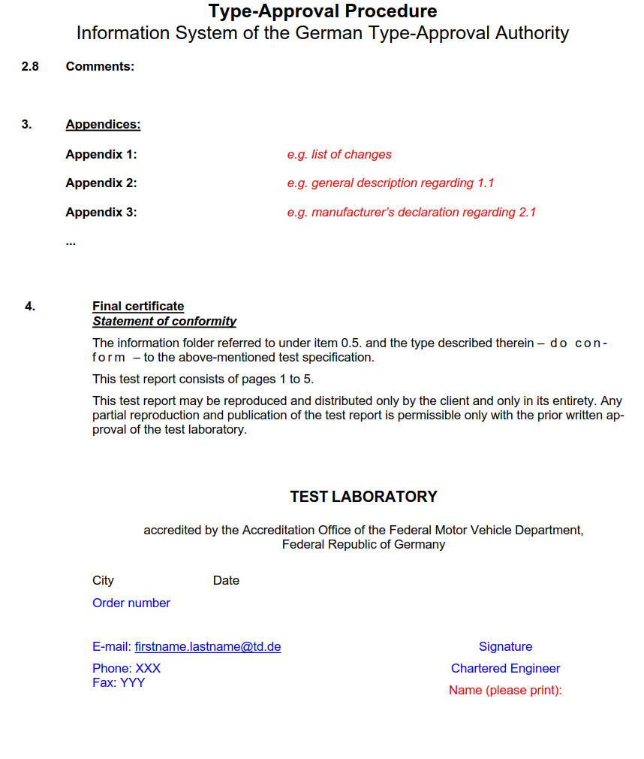

III. Обоснование

GRRF рассмотрела настоящее предложение в качестве неофициального документа GRRF-82-19 на своей восемьдесят второй сессии, решила возобновить обсуждение этого предложения на своей восемьдесят третьей сессии и поручила секретариату распространить первоначальный документ под официальным условным обозначением на своей восемьдесят третьей сессии.

1. \* В соответствии с программой работы Комитета по внутреннему транспорту  
   на 2016–2017 годы (ECE/TRANS/254, пункт 159, и ECE/TRANS/2016/28/Add.1, направление деятельности 3.1) Всемирный форум будет разрабатывать,  
   согласовывать и обновлять правила в целях улучшения характеристик транспортных средств. Настоящий документ представлен в соответствии с этим мандатом. [↑](#footnote-ref-1)